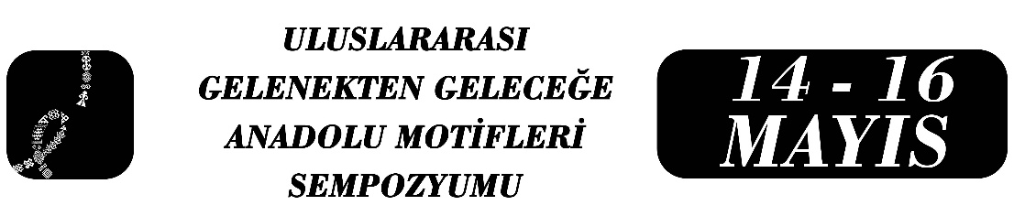

Türk Destanlarının Çizgi Film Uyarlamalarında Motifin Görsel Kimlik İnşasındaki Rolü
Elif Sabancı Polat

Özet
Bu çalışma, Türk destanlarının çizgi film uyarlamalarında kullanılan geleneksel motiflerin görsel kimlik inşasındaki rolünü incelemeyi amaçlamaktadır. Destanlar, sözlü kültürden yazılı kültüre ve günümüzde dijital anlatı biçimlerine taşınan önemli kültürel hafıza alanlarıdır. Bu aktarım sürecinde motifler yalnızca dekoratif unsurlar olarak değil, kültürel kimliği taşıyan ve yeniden üreten görsel göstergeler olarak işlev görmektedir.
Araştırma, göstergebilimsel yaklaşım temelinde motifleri birer anlam üretim sistemi olarak ele almakta ve Roland Barthes’ın mit kavramı çerçevesinde çözümlemektedir. Çalışmada seçili Türk destanı uyarlamaları üzerinden karakter tasarımı, kostüm, mekân ve sahne kompozisyonlarında kullanılan geometrik, bitkisel ve mitolojik motifler incelenmiştir. Motiflerin geleneksel bağlamdaki anlamları ile animasyon içindeki yeni temsilleri karşılaştırılarak, bu görsel unsurların ulusal kimlik üretiminde ne ölçüde etkin olduğu analiz edilmiştir.
Bulgular, motiflerin bazı yapımlarda yüzeysel süsleme düzeyinde kaldığını; bazı örneklerde ise anlatı bütünlüğüne entegre edilerek kültürel kodları görünür kılan bir kimlik inşa aracı olarak işlev gördüğünü ortaya koymaktadır. Çalışma, dijital çağda kültürel mirasın görsel yeniden üretimi bağlamında motiflerin stratejik kullanımının önemine dikkat çekmekte ve animasyon tasarımında bilinçli motif kullanımının kültürel sürdürülebilirlik açısından taşıdığı potansiyele vurgu yapmaktadır.
Anahtar Kelimeler: Türk destanları, animasyon, motif, görsel kimlik, göstergebilim, kültürel aktarım.

Dr. Öğr. Üyesi, Elif Sabancı Polat, Artvin Çoruh Üniversitesi, Görsel İletişim Tasarımı Bölümü, elifsabanci@gmail.com.

